**EXAMEN DE MATRICES**  **EN C++ (20%)**

**DOCENTE ESCUELA DE INGENIERÍAS: JAIRO RAMÍREZ**

**ALGORITMOS Y PROGRAMACIÓN – GRUPO 001**

En una matriz de 12 x N llamada PRODUCCION, se tienen almacenadas las producciones en toneladas clasificadas por cada mes del año de N frutas distintas. (En este ejemplo, y para la ejecución del programa, se muestra la producción de 8 frutas en cada mes, pero en sus códigos no se debe poner el 8 sino la variable N).

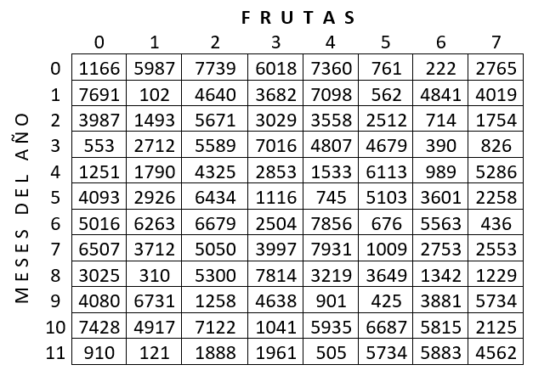

Se pide hacer un programa en C++ que permita calcular e imprimir:

1. La producción total y la producción promedio en toneladas de todas las frutas.
2. La producción total y la producción promedio en toneladas de las frutas ubicadas en las columnas impares en el último trimestre.
3. Imprimir si es mayor, menor o igual la producción promedio en toneladas de la última fruta que la de la primera fruta. Imprimir ambos promedios.
4. La cantidad y el porcentaje de producciones entre 500 y 2.500 toneladas.
5. La cantidad y el porcentaje de producción de frutas en toneladas que sean impares que estén en posiciones pares. Al momento de dividir, se debe hacer sólo por la mitad de los elementos.
6. Imprimir si es mayor, menor o igual el porcentaje de producción que representan las frutas ubicadas en la diagonal principal que el de la diagonal secundaria (a pesar de no ser cuadrada, recuerde las condiciones de *fila == columna* y *(fila + columna) == N-1*). Recuerde realizar este punto con dos acumuladores y dividir por la producción total de toda la matriz (punto 1). Recorrer N filas.
7. La mayor producción en meses impares de las frutas pares, acompañado de su ubicación en la matriz.
8. La menor producción múltiplo de 10, acompañado de su ubicación en la matriz.
9. La deferencia entre la mayor y la menor producción en toneladas de todas las frutas. Además, imprimir el valor de la mayor y la menor producción en toneladas.
10. Leer una producción (en toneladas) e imprimir si existe o no en la matriz. En caso de encontrarla, imprimir la coordenada en base 1. Tenga en cuenta que puede estar ubicada en varias posiciones. Imprimir dentro de los dos ciclos y no guardar las coordenadas. Usar bandera para este punto.
11. Determinar si se realizó más producción en la “triangular superior” que en la “triangular inferior” o no. Imprimir los valores de los dos. Recorrer sólo hasta la fila N para que sea cuadrada la matriz.
12. Recorrer la matriz y duplicar las producciones. Imprimir la matriz actualizada ordenada ascendentemente. Se recomienda llevarla a un vector, ordenarlo y llevarlo a la matriz de nuevo.

**RESPUESTAS ESPERADAS**

|  |
| --- |
| 1. La producción total **349.034** y la producción promedio en toneladas de todas las frutas **3.635,77.** |
| 2. La producción total **44.676** y la producción promedio en toneladas de las frutas ubicadas en las columnas impares en el último trimestre: **3.723,00.** |
| 3. Imprimir si es mayor, menor o igual la producción promedio en toneladas de la última fruta que la de la primera fruta. Imprimir ambos promedios. **Es menor la producción promedio de la última fila 2.695,50 que la de la primera: 4.002,25.** |
| 4. La cantidad **27** y el porcentaje de producciones entre 500 y 2.500 toneladas: **28,12%.** |
| 5. La cantidad **23** y el porcentaje de producción de frutas en toneladas que sean impares que estén en posiciones pares: **47,92%.** |
| 6. Imprimir si es mayor, menor o igual el porcentaje de producción que representan las frutas ubicadas en la diagonal principal que el de la diagonal secundaria. **Es menor el porcentaje de producción de la diagonal principal 8,22% que la de la diagonal secundaria: 10,60%.** |
| 7. La mayor producción en meses impares de las frutas pares es **7.931**, acompañado de su ubicación en la matriz: **Coordenada [7][4].** |
| 8. La menor producción múltiplo de 10 es **310**, acompañado de su ubicación en la matriz: **Coordenada [8][1]** |
| 9. La deferencia entre la mayor producción **7.931** y la menor producción **102** es de **7.829** toneladas. |
| 10. Leer una producción (en toneladas **5734**) e imprimir si existe o no en la matriz. En caso de encontrarla, imprimir la coordenada en base 1. **Coordenadas [10][8] y [12][6].** |
| 11. Determinar si se realizó más producción en la “triangular superior” que en la “triangular inferior” o no. Imprimir los valores de los dos. **No se realizó más producción en la triangular superior 96.646 que en la inferior: 107.511.** |
| 12. Recorrer la matriz y duplicar las producciones. Imprimir la matriz actualizada ordenada ascendentemente. |